2. รายละเอียดทั่วไปของระบบ
ระบบประกอบด้วย ระบบกระจายงานและติดตามผ่านแอพพลิเคชัน และมีกระบวนการพื้นฐาน (Basic Process) ในการทำงานดังต่อไปนี้
1. Employee สามารถจัดการ Task และ Edit Profile
2. Company Owner สามารถจัดการ Task, Categories, จัดการ Employee และ Edit Proflie
3. App Owner สามารถจัดการ Company และ Edit Profile

2.1 ภาพรวมของระบบ (Use-Case Model Survey)
จากการศึกษาความต้องการของระบบ การทำงานของระบบจะถูกนำเสนอผ่านยูสเคส และแอคเตอร์ดังรายละเอียดต่อไปนี้
1 UML - กรณีการใช้งานระดับสูงสุด
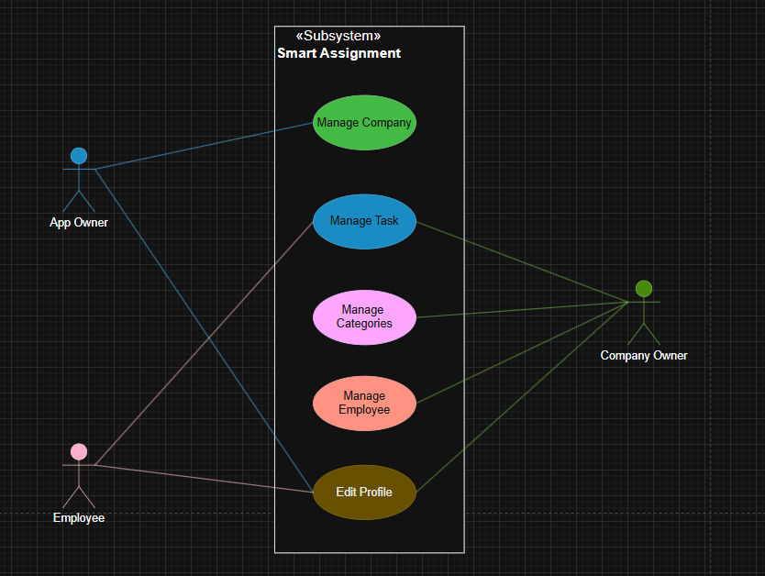

2 UML - กรณีการใช้งานเมนูจัดการบริษัท
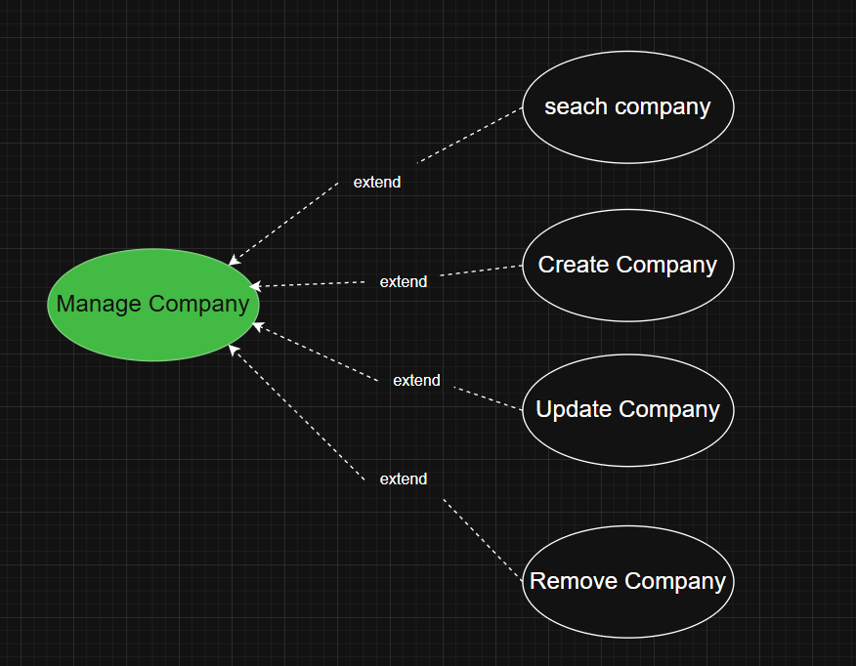

3 UML - กรณีการใช้งานเมนูจัดงานในระบบ
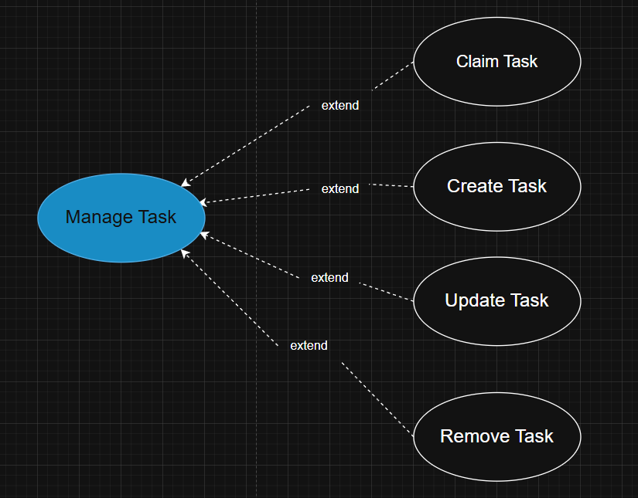
4 UML - กรณีการใช้งานเมนูจัดงานหมวดหมู่งานและพนักงานในหมวดหมู่ของบริษัท
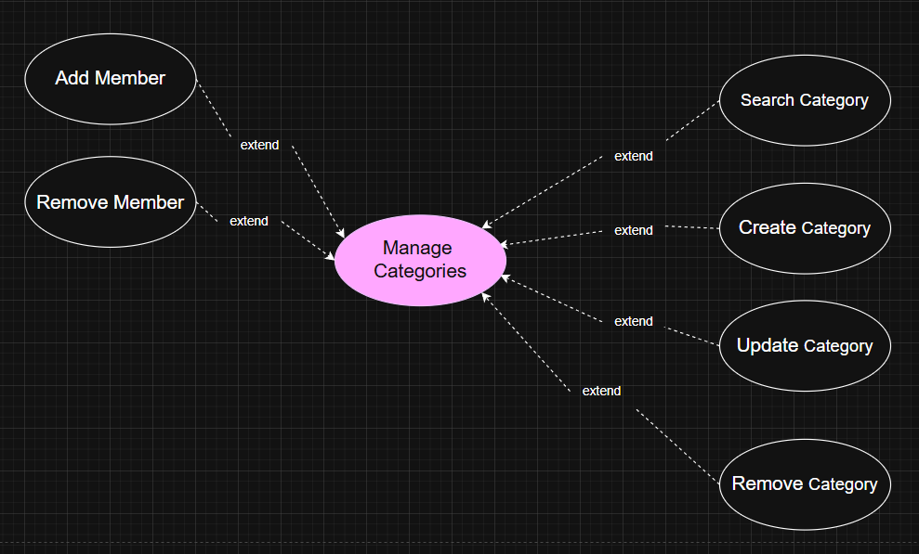
5 UML - กรณีการใช้งานเมนูจัดการพนังานในบริษัท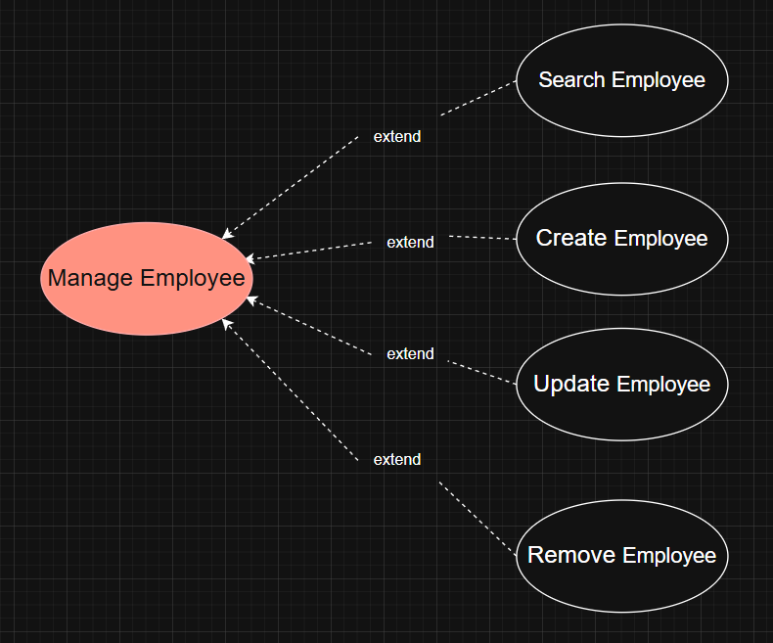

2.1.1 Actor
Application Smart Assignment จะประกอบไปด้วยแอคเตอร์ดังต่อไปนี้
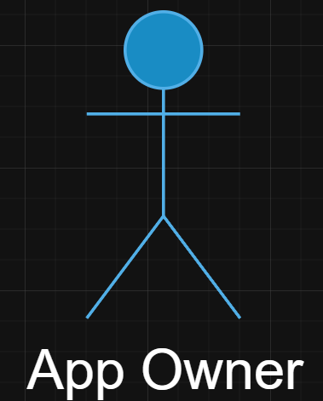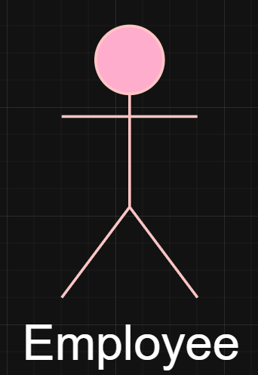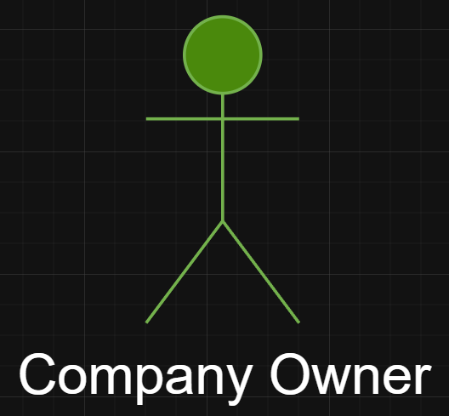

1. แอคเตอร์ Employee สามารถจัดการ Task และ Edit Profile
2. แอคเตอร์ Company Owner สามารถจัดการ Task, Categories, จัดการ Employee และ Edit Proflie
3. แอคเตอร์ App Owner สามารถจัดการ Company และ Edit Profile
2.1.2 Use Cases
Application Smart Assignment สนับสนุนการทำงานดังต่อไปนี้:
- การทำงาน หน้าแรก
- Create Task: สร้างงานในบริษัท
- ViewTask: แสดงรายละเอียดของงานที่อยู่ในบริษัทและอยู่ในหมวดหมู่ที่ฉันทำงานอยู่
- Claim Task: รับงานมาทำ
- Update Task: แก้ไขงาน (สำหรับเจ้าของ และคนที่รับงาน)
- Remove Task: ลบงาน (สำหรับเจ้าของ)
2) การทำงาน หน้าหมวดหมู่ (สำหรับเจ้าของบริษัท)
- Search Category: ค้นหาหมวดหมู่
- Manage Category: สร้าง/แก้ไข/ลบหมวดหมู่
- Manage Member: เพิ่ม/ลบ พนักงานที่อยู่ในหมวดหมู่
3) การทำงาน หน้าพนักงาน (สำหรับเจ้าของบริษัท)
- Search Employee: ค้นหาพนักงาน
- Manage Employee: สร้าง/แก้ไข/ลบพนักงาน
4) การทำงาน หน้าบริษัท (สำหรับเจ้าของแอพ)
- Search Company: ค้นหาบริษัท
- Manage Company: สร้าง/แก้ไข/ลบบริษัท
2.2 คุณลักษณะของผู้ใช้ (User Characteristics)

Application Smart Assignment ถูกออกแบบมาเพื่อใช้สำหรับผู้ใช้ชาวไทยโดยเฉพาะ และจัดแบ่งผู้ใช้ออกเป็นสามประเภท ได้แก่ Employee สามารถจัดการ Task และ Edit Profile, Company Owner สามารถจัดการ Task, Categories, จัดการ Employee และ Edit Proflie และ App Owner สามารถจัดการ Company และ Edit Profile

2.3 กฎเกณฑ์หรือข้อบังคับโดยทั่วไป (General Constraints)

Application Smart Assignment ถูกออกแบบขึ้นโดยใช้การวิเคราะห์และออกแบบเชิงวัตถุ ได้แก่ UML (Unified Modeling Language) ซึ่งใช้สำหรับการจำลองรูปแบบที่เหมาะสมสำหรับการพัฒนา ซอฟต์แวร์ที่มีขนาดใหญ่ และมีความซับซ้อนสูง เนื่องจากช่วยลดเวลาในการพัฒนาระบบ สะดวกต่อการบำรุงรักษา และแก้ไขระบบ รวมไปถึงความสามารถในการรองรับเทคโนโลยีที่ทันสมัยที่เกิดขึ้นในยุคปัจจุบัน การนำแบบจำลอง UML มาช่วย ทำให้การทำความเข้าใจกับปัญหา และการค้นหาวิธีการแก้ไขทำให้ได้อย่างรวดเร็วและง่ายยิ่งขึ้น การนำแบบจำลองไปพัฒนาเป็นระบบจริง สามารถทำได้ โดยใช้ภาษาโปรแกรมเชิงวัตถุใดๆ ซึ่งลดเวลาและค่าใช้จ่ายในการพัฒนาระบบได้อย่างมาก ส่วนการพัฒนา Application Smart Assignment ใช้เทคโนโลยีเพื่อสร้างเว็บแอพพลิเคชัน

2.4 สมมุติฐานและเงื่อนไขของระบบ (Assumptions and Dependencies)
Application Smart Assignment จะถูกติดตั้งอยู่บนเซิร์ฟเวอร์เพื่อให้ผู้ใช้สามารถเข้าถึงระบบ โดยผ่านแอพพลิเคชัน และเบราเซอร์ทั่วไป โดยตัวระบบถูกพัฒนาขึ้นด้วยจาวาเทคโนโลยีที่ถูกติดตั้งบนเว็บเซิร์ฟเวอร์ ที่ใช้ระบบปฏิบัติการวินโดวส์หรือลินนุกซ์

